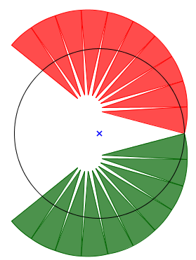   | Aire du disque  Fiche élève | 6e
Auteur : Raphaël Petit

- Ouvrir le document « aire du disque.ggb »
- Décris ce que tu aperçois :
____________________________________________________________________________________________________
____________________________________________________________________________________________________
____________________________________________________________________________________________________
- Déplace le curseur vers la droite et explique ce qu’il se passe :
____________________________________________________________________________________________________
____________________________________________________________________________________________________
____________________________________________________________________________________________________
- Déplace le nouveau curseur vers la droite et explique ce qu’il se passe :
____________________________________________________________________________________________________
____________________________________________________________________________________________________
____________________________________________________________________________________________________
- Déplace le troisième curseur vers la droite et explique ce qu’il se passe :
____________________________________________________________________________________________________
____________________________________________________________________________________________________
____________________________________________________________________________________________________
- A quelle figure connue ressemble celle que tu obtiens ?
____________________________________________________________________________________________________
- Comparer l’aire de cette figure à celle du disque de départ.
____________________________________________________________________________________________________
- Quelles sont les dimensions de cette nouvelle figure ?
Longueur de l’ensemble des arcs de cercle : _______________________
Largeur de la figure : _______________________
- Clique sur le bouton « étape suivante » et fais varier le nombre de secteurs.
A quoi correspondent les nouvelles figures obtenues ?
___________________________________________________________________________________________________
___________________________________________________________________________________________________
- Que peux-tu dire de leur aire lorsque le nombre de secteurs augmente ?
____________________________________________________________________________________________________
- Quelles sont les dimensions de ces nouvelles figures ?
Longueur de l’ensemble des arcs de cercle : _______________________
Largeur de la figure : _______________________

